
Праздник «В гостях у Мудрой книги»
Задачи:
1. Образовательные:
1.1. Познакомить с историей создания книги;
1.2. Рассказать о значении книги.
2. Развивающие:
2.1. Развивать умение сравнивать, обобщать, делать выводы на основе полученной информации;
2.2. Развивать умение анализировать и находить пути решения поднимаемой проблемы.
3. Воспитательные:
3.1 Прививать любовь к чтению книг;
3.2 Воспитывать бережное отношение к книге.
Оборудование:
Детские рисунки »Герои из любимой сказки», поделки » Сказочные герои», альбом «Пословицы и поговорки, загадки о книгах», выставка книг.
Методы:
1.Словесный (индивидуальные рассказы учеников, ведущего, беседа).
2.Наглядный ( показ рисунков, поделок, книг).
Предварительная работа.
Еще до проведения праздника каждая группа получила задания:
1.Оформить выставку рисунков на тему: «Герои из любимой сказки».
2.Организовать выставку поделок «Сказочные герои».
3.Организовать выставку «Книга – источник знаний».
4.Оформить альбом «Пословицы, поговорки, загадки о книгах».
5.Оформить альбом «Откуда пришли книги».
6.Выпустить газету «Хорошая книга - твой друг на всю жизнь».
Ход праздника.
I.Организационный момент.
II.Вступительная беседа.
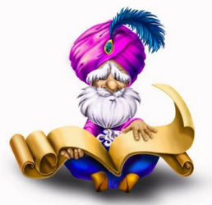
-О чем мы сегодня будем вести речь? Вы ответите на этот вопрос только тогда, когда отгадаете загадку:
Пока на полочке лежит,
Молчит мой верный друг.
Но если в руку взять его,
Заговорит он вдруг. (Книга).
Стук в дверь. В класс входят мудрецы.
Мудрецы
Здесь ли учатся многоуважаемые ребята? Наконец – то мы вас разыскали! Мы знаем, что вы много читаете и умеете беречь книги, и еще нам рассказывали, что головы у вас умные, сердца добрые и справедливые, глаза зоркие, а руки умелые.
Мы хотим поближе познакомиться с вами , такими замечательными ребятами. Мы , мудрецы живем в книжном царстве – мудром государстве. Приходите все. Кто будет активным участником конкурсов, лучшим чтецом, художником, санитаром книг.
Ведущий
Сегодня нас ждет необычный транспорт – ковер – самолет. Вот он! (Расстилает на полу красочный ковер – самолет, нарисованный на ватмане) Прислала его нам Мудрая книга. Она ждет нас, ребята, в свой книжкин дом. Нашим проводником будет сегодня экипаж «Читатель».
Командир экипажа
Ребята! Все садитесь на ковер – самолет. (Ребята садятся на ковер). Стоит нам только сказать: »Ковер – самолет, возьми нас в полет!», как мы сразу же взлетим. Не верите? А ну , попробуйте сказать: »Ковер – самолет, возьми нас в полет!» (Все ребята повторяют эти слова, слышен шум ветра.)
Быстро летит наш ковер – самолет. Только ветер свистит в ушах. А вот и книжкин дом. Приземляемся! (Ребята встают и рассаживаются по местам)
Входит Мудрая Книга. С ней ребята, в руках которых книги. Они делают несколько танцевальных движений под музыку.
Книга.
Вам знаком книжкин дом?
Знайте, что тут книжки живут.
1-й ученик.
Короткие и длинные,
Новые и старинные.
2-й ученик
Обычные и странные,
И даже иностранные.
3-й ученик
Серьезные, учебные,
4-й ученик
Веселые, волшебные.
5-й ученик
Про море и про лес,
Все
С картинками и без.
Мудрая Книга.
Здравствуйте, дорогие ребята! Мы очень рады видеть вас. Мы – ваши – друзья. А все ли вы знаете о друзьях? Знаете ли вы, какой была прабабушка нашей книжки? Нет? Тогда послушайте.
Книги живут уже несколько тысяч лет. Но не всегда они были такими. Какими мы видим их сегодня.
1-й ученик.
Печатные книги возникли не сразу,
Писец переписывал каждую фразу,
Глаза уставали, дрожала рука
И так продолжалось века и века.
2-й ученик
В старину люди очень ценили книги. Книги стоили дорого, так как создавались медленно. Ценой кропотливого труда летописца, который от руки переписывал строку за строкой. Писал он гусиным пером или острой палочкой на папирусе, бересте или пергаменте ( тонкой телячьей коже). Труд летописца был очень тяжел.
3-й ученик.
Без людей, без друзей , в одиночку
Он на строчку нанизывал строчку.
Перепишет всего пару книг
И, глядишь, уже дряхлый старик.
4-й ученик
И вот 10 веков назад во всех европейских странах , в том числе и в России, стали изготовлять бумагу. Более 400 лет назад в России Иван Федоров и его помощники стали печатать первые печатные книги.
5-й ученик
Много пришлось потрудиться печатникам. Почти год создавали они несколько сотен экземпляров первой печатной книги. Эти книги быстро разошлись по Москве и всему Русскому государству. Иван ом Федоровым был создан и первый букварь, по которому обучались грамоте взрослые и дети.
6-й ученик
И вот, наконец, наступил этот срок,
Когда был придуман печатный станок.
И стала доступною книга в сто крат,
И был человек очень этому рад.
Машина умнела, умнела, и ныне
Доверили книгу великой машине.
7-й ученик
Сейчас в нашей стране книги печатаются очень быстро. Каждую секунду у нас появляются 45 книг, из них семь – восемь - книги для детей.
Мудрая Книга.
Чтобы ты, дружок, получил книгу, над ней поработало очень много людей. Сама машина, даже самая умная, сделать книгу для вас не сможет. Чтобы сделать бумагу, трудились лесорубы и сплавщики. Писатели, ученые, художники написали текст, нарисовали красивые иллюстрации.
Наборщики, печатники, переплетчики и еще многие другие люди создавали книгу в типографии. Как видите, печатный станок помогает людям сделать книгу, но главным остается труд людей. Скажем им спасибо, ребята!
Все.
Спасибо!
Мудрая Книга .
Книга прошла нелегкий длинный, прежде чем попасть к вам . Можно ли обращаться с ней небрежно? Я очень прошу вас : не рвите книги, берегите их.
Я к вам обращаюсь , товарищи дети:
Полезнее книги нет вещи на свете!
Пусть книги друзьями заходят в дома,
Читайте всю жизнь, набирайтесь ума!
Ведущий
Чтобы узнать хороший ученик или нет, достаточно посмотреть на его книги .Об этом говорят наши книги.
Инсценировка стихотворения М. Илькина «Две книжки».
Выходят две ученицы. Их костюмы – обложки книги. Одна красиво оформлена, а другая – рваная, растрепанная. Ученик, сидя за партой, громко читает стихотворение.
Однажды встретились две книжки,
Разговорились меж собой.
_Ну как твои делишки?-
Одна спросила у другой.
-Ох, милая, мне стыдно перед классом.
Хозяин мой обложки вырвал с мясом!
Да что обложки… оборвал листы!
Из них он делает кораблики, плоты
И голубей…
Боюсь, листы пойдут на змей
Тогда лететь мне в облака!
А у тебя целы бока?
_ Твои мне незнакомы муки,
Не помню я такого дня,
Чтобы, не вымыв чисто руки,
Сел ученик читать меня!
А посмотрите - ка на мои листочки,
На них чернильной не увидишь точки,
Про кляксы я молчу, - о них
И говорить неприлично…
Зато и я его учу
Не как - нибудь, а на «отлично».
- Ну, мой на тройках едет еле- еле
И даже двойку получил на той неделе…
Ведущий
О книге известно много пословиц и загадок. Какие пословицы вы знаете?
Дети ( поочередно ):
«Книга подобна воде – дорогу пробьет везде», »С книгой жить – век не тужить», »Книга - мост в мир знаний», »Прочел хорошую книгу – встретился с хорошим другом», »С книгой поведешься - ума наберешься», »Золото добывают из земли, а знания из книги», »Из глубины моря достают жемчуг, а из глубины книги черпают знания», »Кто много читает , тот много знает», »Книга в счастье украшает ,а в несчастье утешает», »Хорошая, умная книга – первый друг человека».
Ведущий
А какие загадки вы знаете?
Дети читают загадки о библиотеке, о книге, газете.
1. Снаружи смотришь-
Дом как дом,
Но нет жильцов обычных в нем.
В нем книги интересные
Стоят рядами тесными.
На длинных полках
Вдоль стены
Вместились сказки старины,
И Черномор,
И царь Гвидон,
И добрый дед Мазай…
Как называют этот дом?
Попробуй, угадай! (Библиотека)
2.Хоть не шляпа, а с полями, не цветок, а с корешком, разговаривает с нами терпеливым языком. ( Книга).
3.С подругами и сестрами она приходит к нам, рассказы, вести новые приносит по утрам. (Газета)
Ведущий
Угадайте, из каких произведений слова:
«Лихо мерили шаги
Два огромных шага :
Сорок пятого размера
Покупал он сапоги». (Стихотворение С. Михалкова «Дядя Степа»)
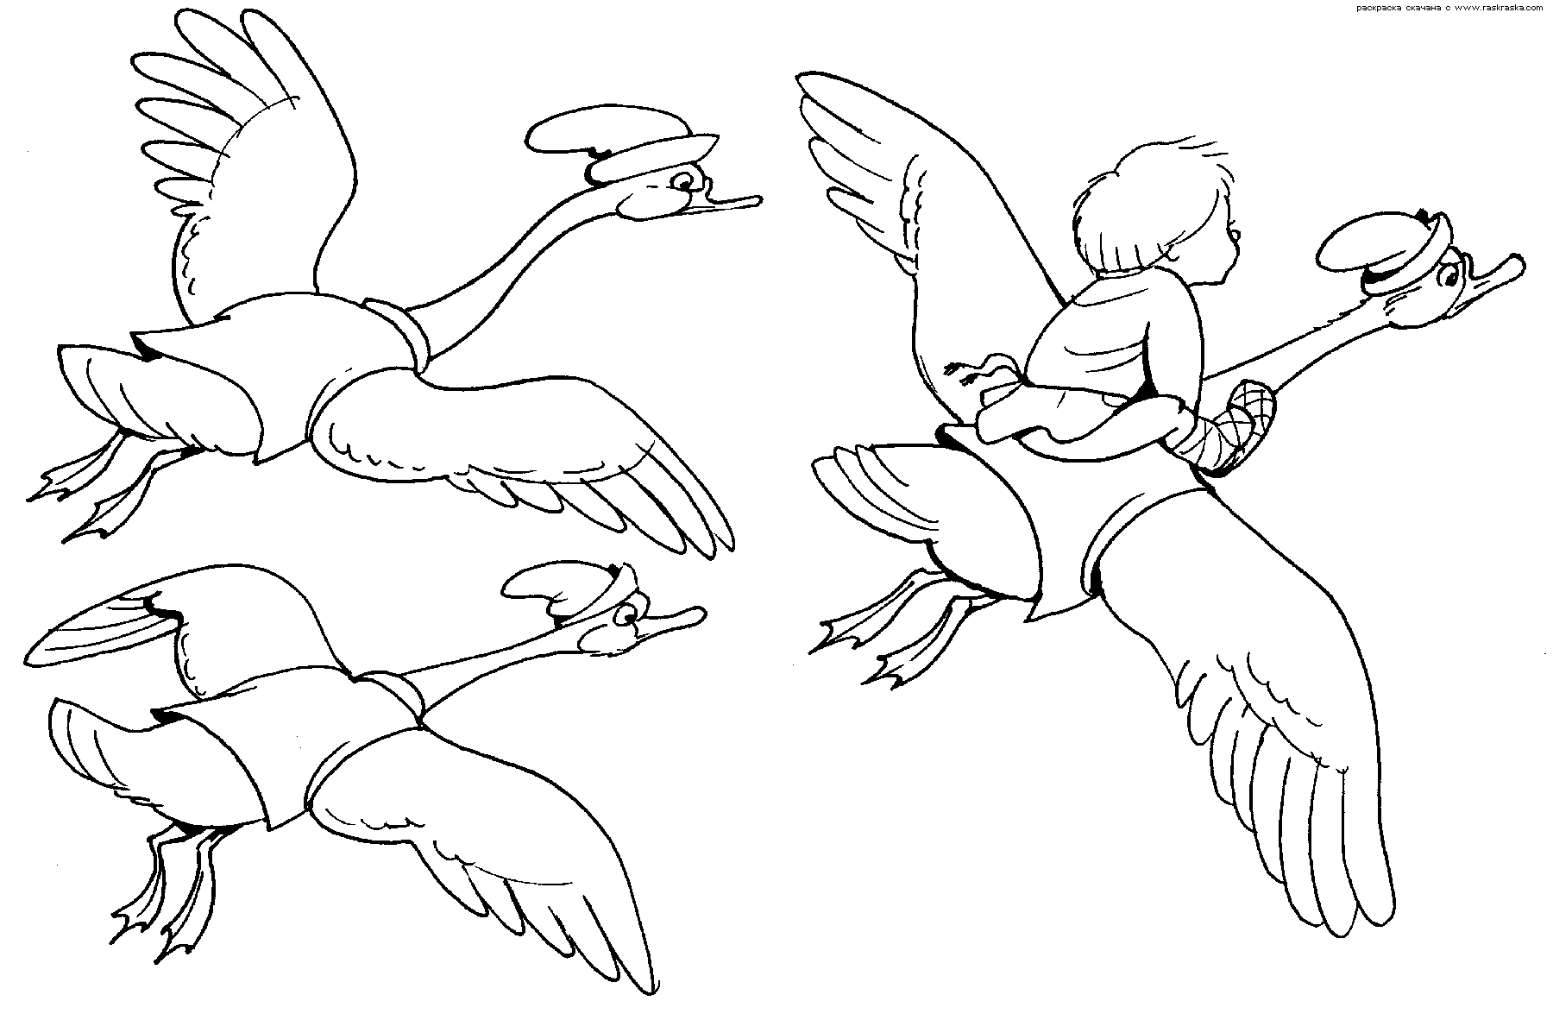
«Подошла баба к возу: ни воротника, ни рыбы». (Сказка «Лисичка сестричка и Серый Волк»).
«Печка, печка! Скажи, куда гуси полетели!» (Русская народная сказка «Гуси – лебеди»).
«Уронили Мишку на пол,
Оторвали Мишке лапу,
Все равное его не брошу,
Потому что он хороший ». (Агния Барто).
Ведущий
Кто пишет для вас интересные и увлекательные книги!
8-й ученик
Писатели.
Ведущий
Каких детских писателей вы знаете и любите?
9-й ученик
Агнию Барто , Виктора Драгунского, Сергея Михалкова, Самуила Маршака, Льва Кассиля.
Спасибо всем, кто делает нас хорошую книгу – верного нашего друга на всю жизнь!
Выступают капитаны из каждой группы, ответственные за оформление выставок (рисунков, поделок, книг, альбомов »Пословицы и поговорки, загадки о книгах», «Откуда пришли книги), классной газеты. Они знакомят всех с тем, что сделала их группа, отмечают наиболее активных участников.
Капитан Экипажа
А теперь нам пора возвращаться в школу.
Все ребята.
До свидания, Мудрая книга!
Мудрая книга.
До свидания, Мой транспорт – ковер самолет – в вашем распоряжении. Счастливого пути!
Ребята рассаживаются на ковре – самолете, слышен шум ветра.
Ведущий
Сегодня мы подвели итоги нашей многодневной работы с книгой. Вы узнали много интересного о книгах, о писателях, нарисовали своих любимых героев и сделали их своими руками, нашли загадки и пословицы, подобрали картинки. Все дети были активными участниками нашего праздника.
В заключении дети исполняют песню «Вместе весело шагать по просторам» (Слова И. Матусовского, музыка В. Шаинского).

Министерство образования РБ
Отдел образования Администрации муниципального района
Стерлитамакский район
МБОУ СОШ с.Алатана муниципального района Стерлитамакский район Республики Башкортостан

Районный конкурс методических разработок
«Проектная деятельность в начальной школе»
Номинация «Внеурочная деятельность»
Внеклассное мероприятие
«Праздник «В гостях у Мудрой Книги»

Выполнила: Касимова Р. Г.,
учитель начальных классов
МБОУ СОШ с. Алатана.

2012 год

